Муниципальное бюджетное дошкольное образовательное учреждение № 124 г. Липецка

**Методические рекомендации на тему:**

**«Винтажный стиль,**

**при изготовлении открыток своими руками»**

Характерной особенностью открыток в винтажном стиле является впечатление, т.е. сделанное изделие по своему внешнему виду принадлежит прошлой эпохе. Поэтому для их производства используются как старинные элементы декора, например, старинные фотографии, или открытки, так и современные, предварительно состаренные материалы, или открытки скаченные из интернета.

Винтажные открытки должны иметь следующий вид:

- приглушенную цветовую гамму, где в основном преобладают темные тона;

- изображение цветочных мотивов и различных узоров должно быть схоже с антикварными рисунками;

- наличие потертости и потрепанности;

- все элементы должны быть состарены, так как даже небольшая деталь, имеющая новый вид, может испортить все впечатление от открытки;

- наличие фотографий прошлых лет или их копий, а так же современных фотографий, которые необходимо хорошо состарить;

- винтажная открытка может содержать часть какого-либо старинного документа или рукописи, старинный нотный листок или марку;

- для украшения можно использовать различные кружева, бусинки, часовые механизмы и многое другое.

**Особенности винтажной открытки.**

При изготовлении открытки в стиле «винтаж» очень важно тщательно продумать каждую деталь дизайна. Самые распространенные материалы для работы над таким изделием – это куски фотографий, старинные ткани и вышивка.

Прибавить возраст бумаге, самый элементарный способ для придания бумаге желтого оттенка – это ее проглаживание очень горячим утюгом. Для того чтобы добиться более насыщенного оттенка, можете повторить процедуру несколько раз. Солнечные лучи, чтобы «состарить» бумагу необходимо летом оставить ее на несколько дней в хорошо освещенном месте, и ультрафиолет придаст желтизну.

Еще один метод – помещение материала в специальный раствор. Для его приготовления подойдет любой сорт чая. Чтобы приготовить чайный краситель, налейте полкастрюли воды и бросьте в нее минимум 8 пакетиков черного чая. Поместите в емкость на 5 минут. Если хотите добиться более интенсивного цвета, можете добавить еще 1-3 порции чая. Если же хотите использовать кофе, лучше отдать предпочтение растворимому. Продолжительность замачивания напрямую зависит от того, какую толщину и размер имеет бумага. Как правило, ее держат в жидкости от 10 до 20 минут, а после этого просушивают. Еще один вариант с кофе, чтобы приготовить необходимый раствор, сварите натуральный напиток. Для его приготовления используйте такую пропорцию: одна столовая ложка порошка на чашку воды. Для проведения окраски вам понадобится примерно 10-12 таких порций. Засыпьте необходимое количество кофе в кастрюлю и залейте водой, придерживаясь заданных пропорций. Полностью окуните в смесь на пять минут. Так же используют и молоко. Им натирают лист бумаги или картона, а после того как он подсохнет, проходятся по нему утюгом. Чтобы добиться более насыщенного цвета по краям, на них необходимо нанести двойной слой жидкости.

Техники состаривания краев бумаги:

* растушевка и тонирование (пастелью, краской, при помощи штемпельной подушки, красящими составами)
* обрывание (сухую или влажную бумагу)
* скобление (ножницы, пилка для ногтей, наждачная бумага, терка)
* обжиг (лучше влажную бумагу)
* покраска с термообработкой (молоко и проглаживание утюгом)
* скручивание (влажной и сухой бумаги)
* фигурная обрезка (дыроколом, ножницами)

Когда приготовили бумагу и фотографии для занятий с детьми, нужно собрать необходимые для работы элементы декора: кружева, декоративный скотч, бантики, цветочки, бусины на клеевой основе и др. Из инструментов вам пригодятся угловой дырокол, краски, двусторонний скотч, клей.

Приступаем к работе!

Мастер – класс с детьми подготовительной группы на тему:

«Винтажный цветок»

**Оборудование и материалы:**

- бумага, окрашенная кофе или чаем;  
- картон неокрашенный для основы открытки;  
- ткань, окрашенная кофе или чаем;  
- кружево, окрашенная кофе или чаем;  
- белая гуашь или белый текстовой корректор;  
- кисть тонкая;  
- клей ПВА;  
- ножницы;  
- растворимый кофе или пастель;  
- бумага;  
- простой карандаш;  
- вода;  
- стаканчики для воды и кофейного раствора;  
- спонж из поролона.  
Наглядные пособия: образцы работ, открытки и панно, выполненные в винтажном стиле.

1.Набор материалов. 2. С помощью шаблона

вырезаем лепестки цветка

из плотной ткани.

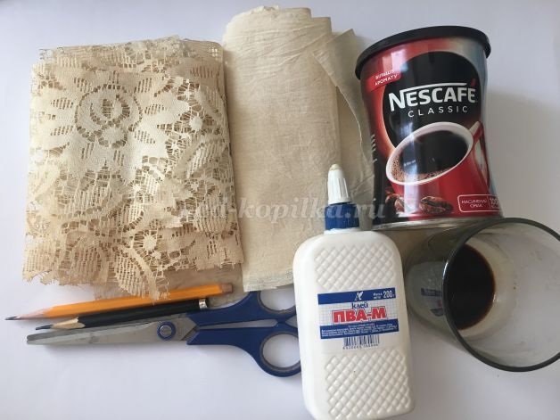 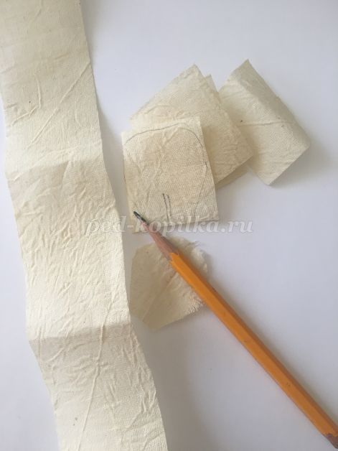

3. Лепестки надрезаем и склеиваем.

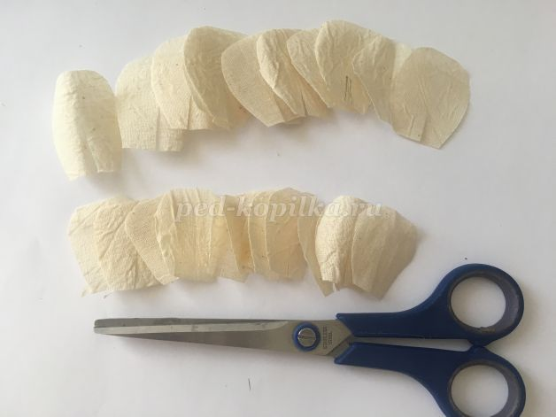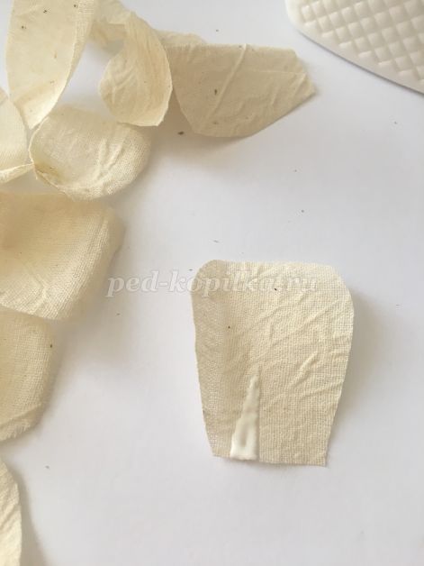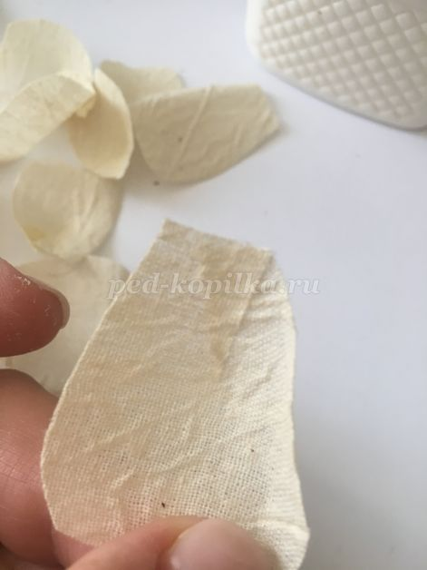

4. Приклеиваем лепестки на круглую картонную основу, в несколько рядов.

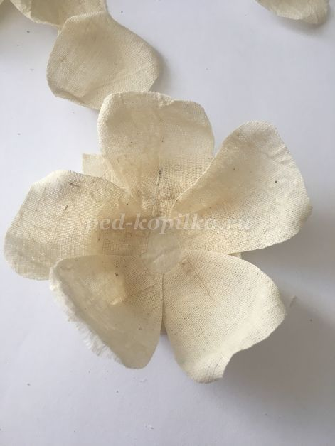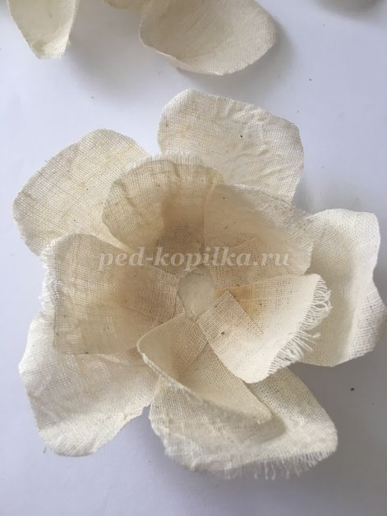

5. Из полоски ткани скручиваем середину, приклеиваем.

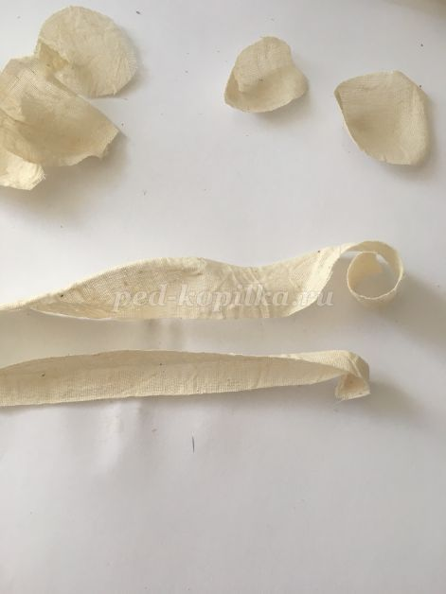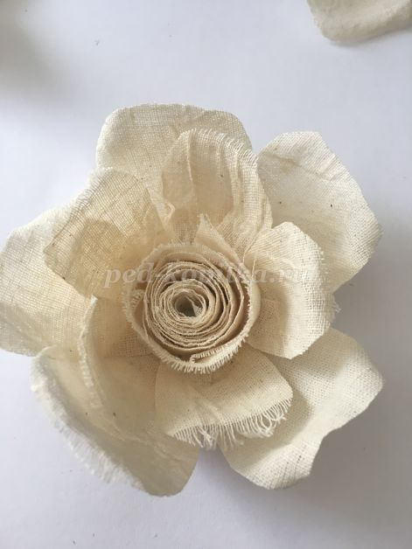

6. Тонируем бумагу и картон: наведем раствор из кофе, с помощью спонжа аккуратно окрашиваем бумагу. Даем просохнуть.

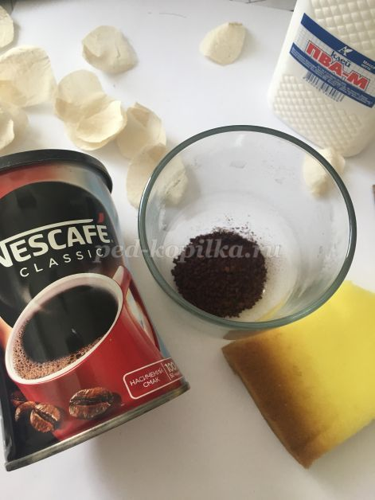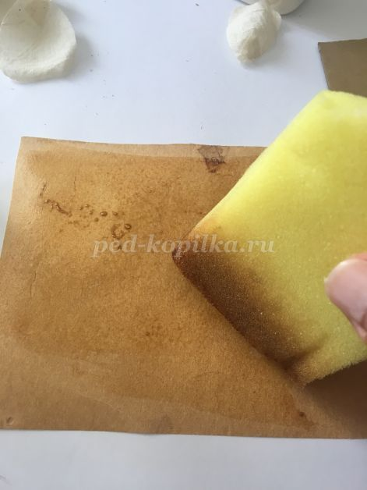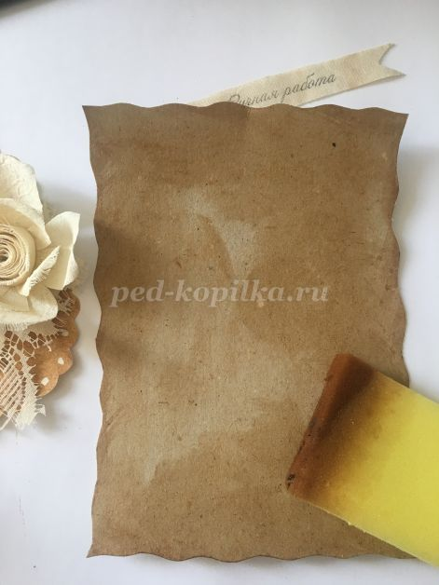

7. Берем кружево, цветок – примеряем к куску тонированной бумаги. Края бумаги делаем фигурными, с помощью фигурных ножниц. Декорируем края бумаги белой краской.

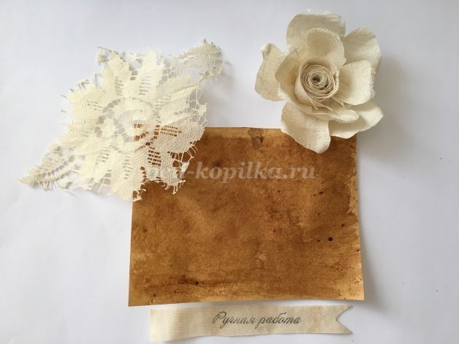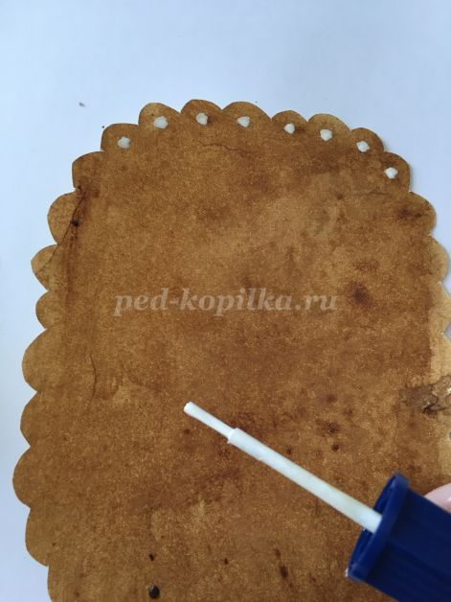

8. Из другого куска ткани вырезаем ажурный элемент, приклеиваем к картону. Затем приклеиваем бумагу.

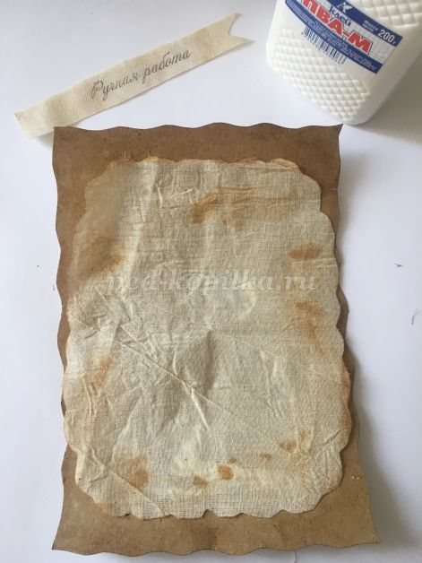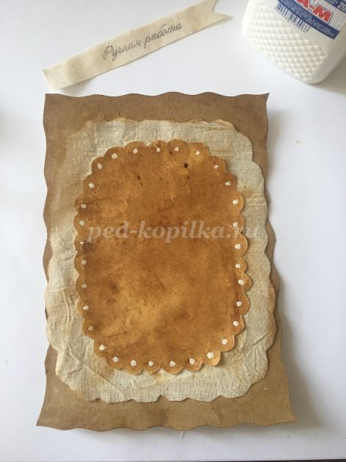

9. Приклеиваем кружево и цветок. Открытка готова!

